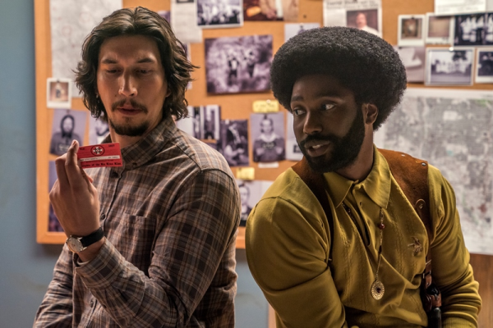
BlacKkKlansman
Premiéra: 16. 8. 2018

UIP - Universal, USA, 2018
Réžia: Spike Lee
Scenár: Charlie Watchel, David Rabinowitz
Kamera: Chayse Irvin
Hudba: Terence Blanchard
Hrajú: John David Washington, Adam Driver, Topher Grace, Alec Baldwin

Neuveriteľný príbeh historicky prvého černošského policajta v Colorade, ktorý sa rozhodol infiltrovať do Ku-klux-klanu. Režisér Spike Lee boduje s čiernou krimi komédiou, ktorá je síce retro, ale zároveň mrazivo aktuálna.
Na začiatku sedemdesiatych rokov minulého storočia sa Spojené štáty ocitli v záplave demonštrácií za ľudské práva. V rovnakej dobe sa jeden mladý černoch s gigantickým afrom (John David Washington, syn Denzela Washingtona) rozhodol rozšíriť rady coloradskej polície. Ron Stallworth bol prvým Afroameričan v tomto zbore. Jeho prijatie malo umlčať čím viac naštvanejšiu černošskú komunitu. Aby zmien nebolo prive, prevelili Rona do archívu (= oddelenie evidencie dôkazov), kde mal čo najmenej prekážať. Avšak Ronove ambície boli o trošku väčšie. Neustálym tlakom na nadriadených sa mu najskôr podarilo vyzliecť sa z uniformy a v civile sa infiltrovať na politické mítingy „čiernych bratov“. Pretože sa mu nechcelo donášať na svojich blížnych, zdvihol telefón, vytočil číslo Davida Dukea (Topher Grace), miestneho predáka Ku-klux-klanu, a omotal si ho okolo prsta. Presvedčivým spôsobom sa prezentoval ako fanatický vyznávač bielej rasy a David Duke mu na to skočil, a po pár telefonátoch ho vtiahol do štruktúr klanu. Keď bolo treba nasadiť do akcie zapáleného rasistu Rona Stallwortha aj fyzicky, ujal sa tejto role Ronov kolega Flip Zimmerman (Adam Driver), ktorý s nadšením dochádzal na tajné aj verejné stretnutia členov klanu s cieľom získať čo najviac informácií a prekaziť plánované násilné operácie. Znie to neuveriteľne, znie to komicky, skutočne sa to však stalo.
Aj preto sa režisér Spike Lee veľmi vymedzuje voči tomu, aby bol film prezentovaný ako komédia. „Vedel som presne, ako to chcem natočiť, pretože už v minulosti som točil veci, ktoré sa prostredníctvom humoru pozerajú na veľmi vážne veci. Na mpjom filme sa budete smiať, ale komédia to nie je. Na Klane a všetkých tých náckovských partičkách nič vtipného nie je,“ dodáva režisér, ktorý za film získal veľkú cenu poroty na festivale v Cannes.

Prístupnosť: nevhodné pre skupinu maloletých do 12 rokov
Žáner: dráma
Verzia: anglicky s českými titulkami
Stopáž: 134 min
Formát: 2D DCP, zvuk 5.1
Monopol do: 16. 8. 2021

